学生学号 | 0121801100913 | 实验课成绩

武汉理工大学
学 生 实 验 报 告 书

实验课程名称 | 数据库综合实验
开课学院 | 计算机科学与技术学院
指导教师姓名 | 赵冬冬
学生姓名 | 张淳慷
学生专业班级 | 软件zy1802

2020 — 2021 学年 第 一 学期

实验课程名称： 数据库综合实验
实验项目名称 | 存储过程实验 |  |  | 实验成绩
实验者 | 张淳慷 | 专业班级 |  | 组别
同组者 |  |  |  | 实验日期
第一部分：实验分析与设计（可加页）
- 实验内容描述（问题域描述）
实验目的
掌握数据库PL/SQL编程语言，以及数据库存储过程的设计和使用方法

实验内容
设计存储过程，包括存储过程的定义、运行和删除，掌握 PL/SQL编程语言和编程规范。

实验任务
- 创建一个存储过程，计算employee表中的员工人数，并存储到一个局部变量中，并输出该变量结果，尝试调用存储过程。
- 创建一个存储过程，比较两个员工的实际收入，若前者比后者高就输出0，否则输出1，员工用其员工编号识别。

- 实验基本原理与设计
（包括实验方案设计，实验手段的确定，试验步骤等，用硬件逻辑或者算法描述）
1、存储过程 存储过程是一组为了完成特定功能的SQL语句集，存储在数据库 中供调用执行，类似于一个函数或一个脚本
2、创建存储过程
使用CREATE PROCEDURE语句创建存储过程
语法格式如下： CREATE PROCEDURE 存储过程名([参数…]) [特征…] 主体
3、存储过程参数
1）参数＝: [IN|OUT|INOUT] 参数名 参数类型
注：系统默认在当前数据库中创建存储过程，如果需要在特定数据库中 创建存储过程，要在名称前面加上数据库名称，数据库名.存储过程名
2）存储过程主体
包含在过程调用时候必须执行的语句，以BEGIN开始，以END结束
应用实例2：

- 主要仪器设备及耗材
PC机

第二部分：实验调试与结果分析（可加页）
- 调试过程（包括调试方法描述、实验数据记录，实验现象记录，实验过程发现的问题等）
实验过程以及相关结果：
1、创建存储过程计算员工人数，并存储到一个局部变量中
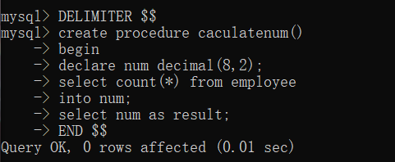
调用该存储过程
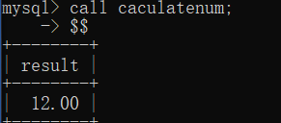
验证结果
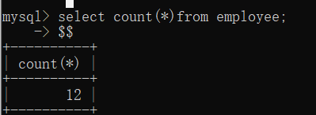
2、创建一个存储过程比较两员工实际收入
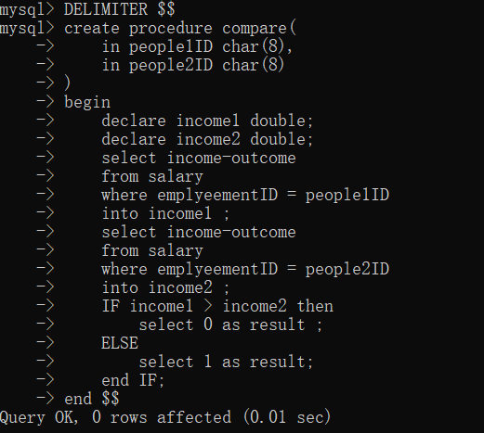
调用该存储过程进行比较
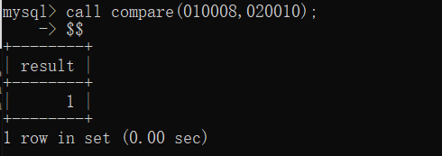
验证：
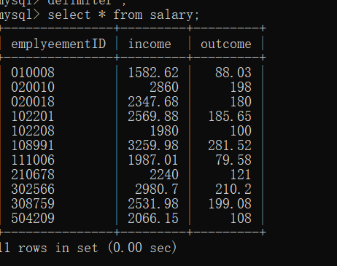
显然010008号的实际收入是小于020010号的

- 实验小结、建议及体会
这一次终于是接触到了之前完全没有学过的概念了，总的来说还是刷新了自己对于sql的认知的，之前在做实验的时候就觉得许多操作的重复度很高能不能把他们封装成类似函数一样的进行调用，这次果然就是这样，不得不说还是很方便的，而且整个实验的过程相对也是十分顺利的，同时更加深了自己对于数据库实操的掌握能力。

实验课程名称： 数据库综合实验
实验项目名称 | 触发器实验 |  |  | 实验成绩
实验者 | 张淳慷 | 专业班级 | 软件zy1802 | 组别
同组者 |  |  |  | 实验日期
第一部分：实验分析与设计（可加页）
- 实验内容描述（问题域描述）
实验目的
掌握数据库触发器的设计和使用方法
实验内容
完成触发器设计任务，理解触发器的作用和执行原理，验证触发器的有效性
实验任务
- 创建触发器，在employee表中删除员工信息的同时将salary表中该员工的信息删除，以确保数据完整性。创建完后尝试删除 employee表中的一行数据，然后查看salary表中的变化情况。
- 当修改employee表时，若将employee表中的员工工作时间增加一年，则将收入增加500，增加两年则收入增加1000，以此类推

- 实验基本原理与设计（包括实验方案设计，实验手段的确定，试验步骤等，用硬件逻辑或者算法描述）
实验原理
1）创建触发器
使用CREATE TRIGGER语句创建触发器，
语法格式如下：
CREATE TRIGGER 触发器名 触发时刻 触发事件
ON 表名 FOR EACH ROW 触发器动作;
FOR EACH ROW：这个声明用来指定，对于受触发事件影响的每 一行，都要激活触发器的动作
- 触发器中关联表中的列
在MySQL触发器中的SQL语句可以关联表中的任意列。但不能直接使用列的名称去标志，那会使系统混淆，因为激活触发器的语句可能已 经修改、删除或添加了新的列名，而列的旧名同时存在。因此必须用这样的语法来标志：“NEW.column_name”或者 “OLD.column_name”。NEW.column_name用来引用新行的一列， OLD.column_name用来引用更新或删除它之前的已有行的一列。
对于INSERT语句，只有NEW是合法的；对于DELETE语句，只有 OLD才合法；而UPDATE语句可以与NEW或OLD同时使用。

- 主要仪器设备及耗材
PC机

第二部分：实验调试与结果分析（可加页）
- 调试过程（包括调试方法描述、实验数据记录，实验现象记录，实验过程发现的问题等）

（1）创建级联删除的触发器
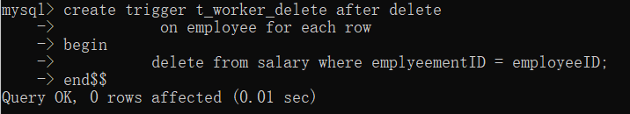

（2）验证触发器效果
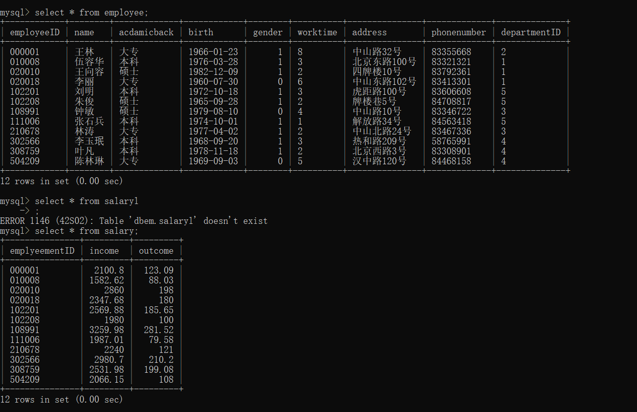原本的数据情况

修改后的情况：
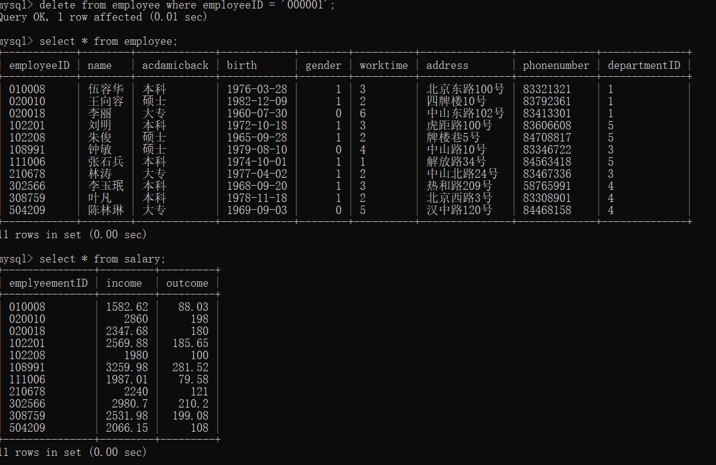

（3）设置update工资增长触发器
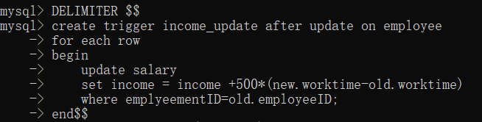

（4）验证工资伴随增长
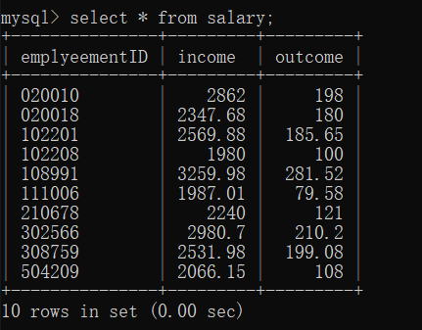
原本的数据
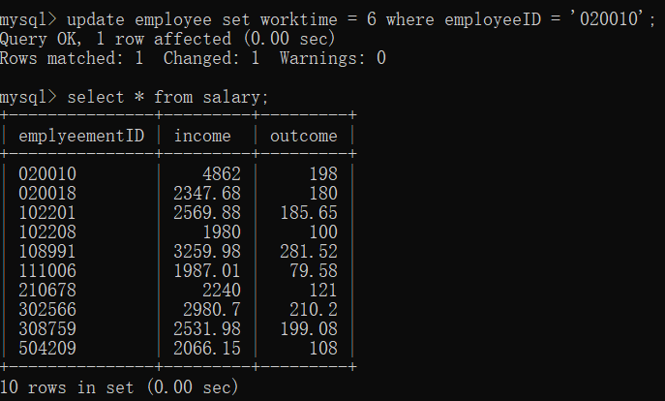
020010的工作年数增长了4，有结果可见相应的工资也增长了2000
- 实验结果及分析（包括结果描述、实验现象分析、影响因素讨论、综合分析和结论等）
实验结果十分顺利，无明显问题。
- 实验中出现的问题以及小结、建议及体会
老实说，这次的实验相对简单，不过触发器对于自己是个全新的概念，而且ppt上并没有对应的知识，所以说自己只能在csdn上进行相应的学习，总的来说有一次刷新了自己对于sql的认知，原来知识觉得有了封装的sql在进行相应的运作的时候十分的方便，而这次的触发器则让我感受到了sql的自动性与便捷性，也更加深刻的理解了为什么sql可以成为通用的数据库的语言，而且也加深了我对于数据库sql的掌握和认知，收获颇丰。

实验课程名称： 数据库综合实验
实验项目名称 | 数据库备份与恢复 |  |  | 实验成绩
实验者 | 张淳慷 | 专业班级 | 软件zy1802 | 组别
同组者 |  |  |  | 实验日期
第一部分：实验分析与设计（可加页）
一．实验内容描述（问题域描述）
实验目的
掌握使用SQL语句进行数据库备份和恢复的方法。

实验内容
了解数据转储备份的概念，学习使用SQL语句对数据库进行备份和恢复
实验任务
（1）用不同的存放格式（自由设计）备份DBEM数据库中的employee，salary两个基本表，其中employee表要求只备份employeeID,name,education等三个字段
（2）根据上述任务所保存的文件，将相关数据恢复到基本表中，其中要求employee表在回复之前事先随机删除几条记录，SQL语句中要求指定replace功能
实验原理
1.SQL语句备份：
导出表数据
使用SELECT INTO … OUTFILE语句将表数据导出到一个文本文件中，语法格式如 下：
SELECT * INTO OUTFILE ‘FILENAME’
[FIELDS
[TERMINATED BY ‘string’]
[[OPTIONALLY] ENCLOSED BY ‘char’]
[ESCAPED BY ‘char’]
]
[LINES TERMINATED BY ‘string’];
2.SQL语句恢复：
导入表数据：
使用LOAD DATA INTO … INFILE语句将一个文件中的数据导入到数据库中，语法格式如下：
LOAD DATA INFILE ‘FILENAME’ [REPLACE|IGNORE] INTO TABLE table_name
[FIELDS
[TERMINATED BY ‘string’]
[[OPTIONALLY] ENCLOSED BY ‘char’]
[ESCAPED BY ‘char’]
]
[LINES [STARTING BY ‘string’] [TERMINATED BY ‘string’]]
[IGNORE number LINES]
[(列名或用户变量)]
[SET 列名＝表达式]
三．主要仪器设备及耗材

PC机

第二部分：实验调试与结果分析（可加页）
一．调试过程（包括调试方法描述、实验数据记录，实验现象记录，实验过程发现的问题等）
1.备份DBEM数据库中的employee，salary两个基本表
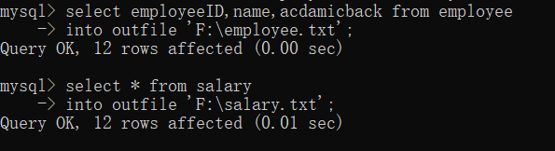
备份结果如下：
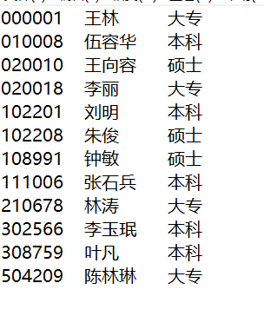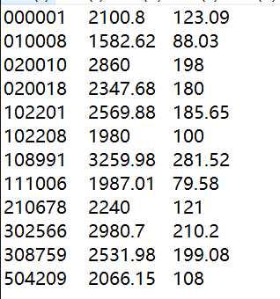

2.将相关数据恢复到基本表中
1）随机删除一些记录
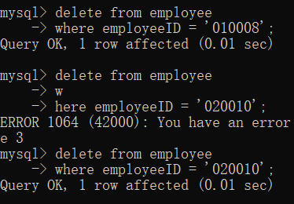
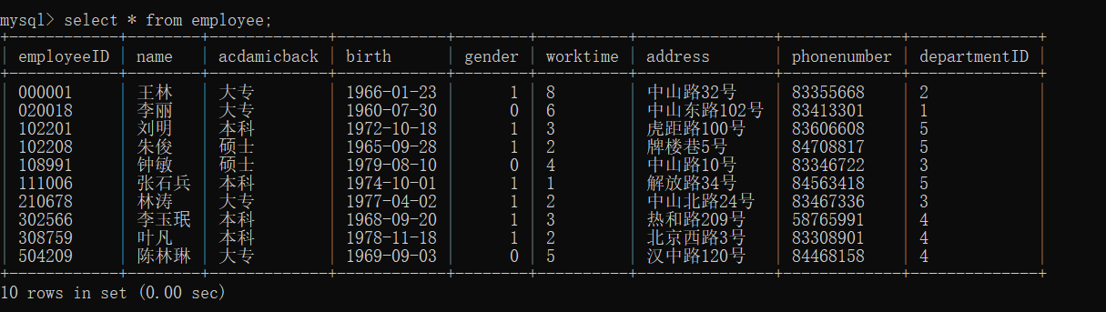
2）导入数据进行恢复
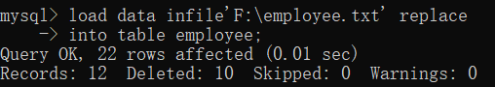

恢复后的数据
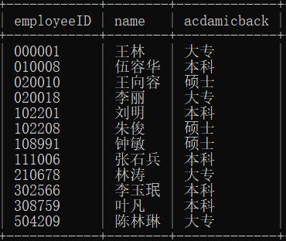
二.实验中的问题
在实验中的时候从txt文件导入数据的时候会出现row 1 doesn’t contain data for all columns的报错，经查阅得知需调整sql_mode,如图
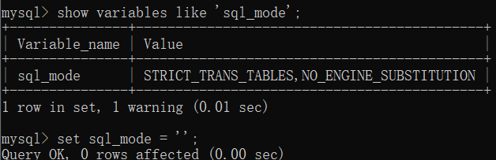
之后便可以进行正常的数据的导入。

三．实验小结、建议及体会
实际上本次实验所涉及到的知识已经在之前对数据进行导入的时候有所涉及到，所以整体并无太大的难度，操作也很简单，不过总的来说对于mysql如何备份有了更加深层次的认识和理解。
实验课程名称： 数据库综合实验
实验项目名称 | 客户端工具备份与恢复实验 |  |  | 实验成绩
实验者 | 张淳慷 | 专业班级 |  | 组别
同组者 |  |  |  | 实验日期
第一部分：实验分析与设计（可加页）
一、实验内容描述（问题域描述）
实验目的
掌握使用客户端工具进行数据库备份和恢复的方法

实验内容
学习使用客户端工具对数据库进行备份和恢复

实验任务
- 使用mysqldump命令备份DBEM数据库中的employee表
- 使用mysqldump命令备份整个DBEM数据库
- 删除employee表，然后使用mysql命令，利用上述保存的文件 恢复employee表
- 删除salary表的部分数据，然后使用mysqlimport命令及-replace功能恢复salary表，其中salary表的数据备份文件使用实 验4.1中的文件

二．实验基本原理与设计（包括实验方案设计，实验手段的确定，试验步骤等，用硬件逻辑或者算法描述）
实验原理
使用mysqldump备份数据
- mysqldump程序可用于备份数据，并且可以在导出的文件中包含表 结构的SQL语句，因此可以备份数据库表的结构，而且可以备份整个 数据库，甚至整个数据库系统。
- 使用mysql恢复数据库
- mysql命令可以恢复由mysqldump备份的数据库文件
- 使用mysqlimport恢复数据
- mysqlimport程序可以恢复基本表中的数据，它提供了一个LOAD DATA INFILE语句的命令行接口，发送命令到服务器来运作

三、主要仪器设备及耗材
PC机

第二部分：实验调试与结果分析（可加页）
- 调试过程（包括调试方法描述、实验数据记录，实验现象记录，实验过程发现的问题等）
- 使用mysqldump命令备份DBEM数据库中的employee表

- 使用mysqldump命令备份整个DBEM数据库

- 删除employee表，后使用mysql命令，利用之前已经保存的文件来恢复employee表
删除：
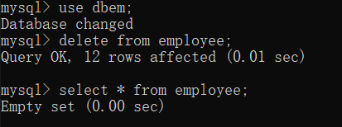

恢复：

恢复结果：
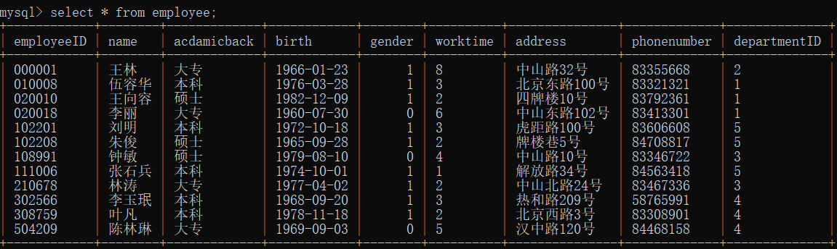

- 删除salary表的部分数据，后使用mysqlimport命令及replace功能恢复salary表，其中salary表的数据备份文件使用实验4.1中的文件
删除（查看salary表）：
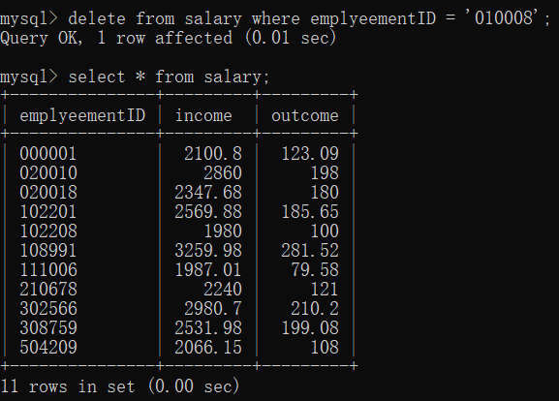
恢复salary表
恢复结果
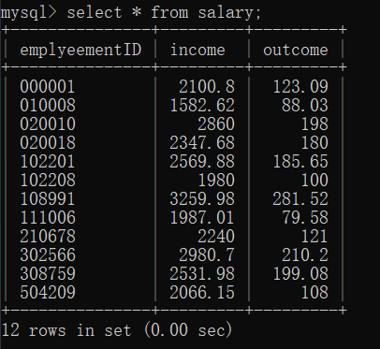
二．实验结果及分析（包括结果描述、实验现象分析、影响因素讨论、综合分析和结论等）
结果分析：
与预期相符，未出现错误

三、实验小结、建议及体会
本次实验是对数据库以及数据库中的表进行备份和恢复，在本次实验过程中学习了mysql中一些备份语句以及恢复数据的语句，老实讲一开始的时候因为对于新学习的语法的不熟悉，自己浪费了大量的时间在尝试与寻找方法，而且在终于正确运行的时候又出现了许多的密码报错的情况，好在在自己之后的查询与修改之中成功解决了问题。
实验课程名称： 数据库综合实验
实验项目名称 | 自主存取控制实验 |  |  | 实验成绩
实验者 | 张淳慷 | 专业班级 | 软件zy1802 | 组别
同组者 |  |  |  | 实验日期
第一部分：实验分析与设计（可加页）
一．实验内容描述（问题域描述）
实验目的
掌握自主存取控制权限的定义和维护方法

实验内容
定义不同用户，分配不同权限给用户，以相应的用户名登陆数据 库验证权限分配是否正确

实验任务
- 数据库用户任务
- 创建用户user_1和user_2，密码都为1234
- 将用户user_2的名称修改为user_3，并将其密码修改为123456
- 以user_1身份登陆数据库
- 数据库权限任务
- 授予用户user_1对DBEM数据库中employee表的查询、插入、修改、 删除等权限
- 授予用户user_1对salary表的查询权限，并允许其将权限授予其他用 户，然后用user_1登陆数据库并将salary表的查询权限授予user_3
- 回收user_1的employee表上的select权限

二．实验基本原理与设计（包括实验方案设计，实验手段的确定，试验步骤等，用硬件逻辑或者算法描述）
实验原理;
添加、删除用户
（1）使用CREATE USER命令创建用户并设置密码，语法格式如下：
CREATE USER 用户 [IDENTIFIED BY ‘password’];
用户＝’用户名’@’主机名’
（2）使用DROP USER命令删除用户，语法格式如下：
DROP USER 用户;
（3）使用SET PASSWORD命令修改某用户登陆密码，语法格式如下：
SET PASSWORD FOR 用户=PASSWORD(‘新密码’);

三．主要仪器设备及耗材
PC机

第二部分：实验调试与结果分析（可加页）
一．调试过程（包括调试方法描述、实验数据记录，实验现象记录，实验过程发现的问题等）
实验过程

（1）创建用户user_1和user_2，密码都为1234
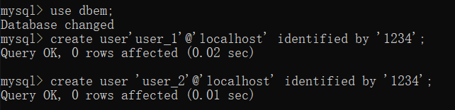
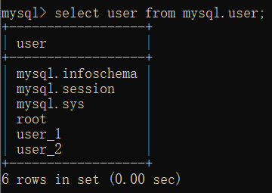

（2）修改用户名
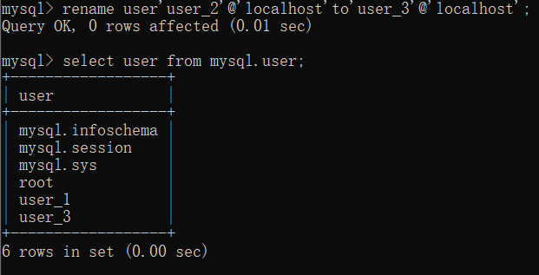

- 修改密码

- 登录数据库
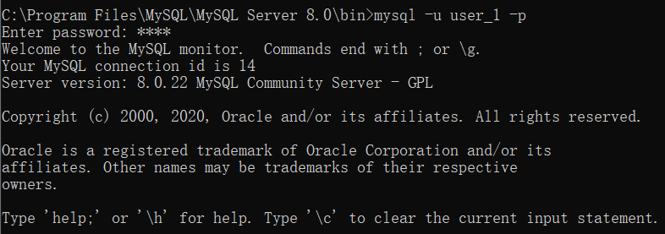

- 给予用户user_1权限
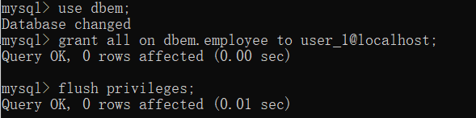
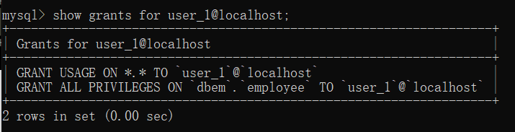
（6）允许user_1将权限授予其他用户
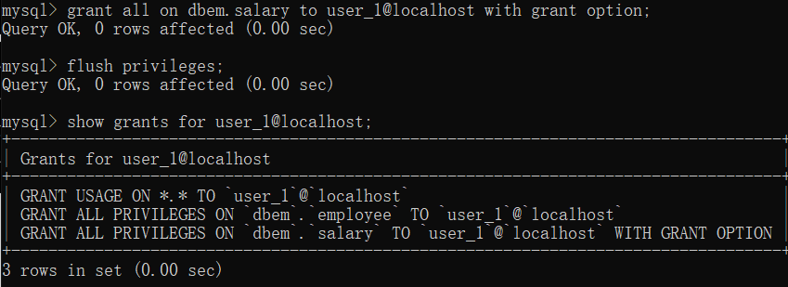
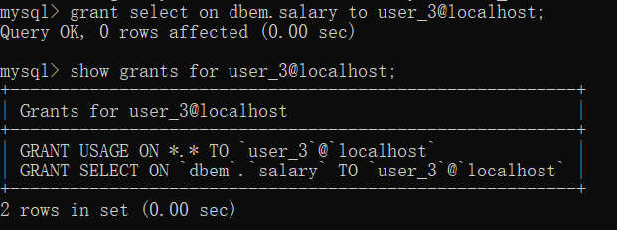

- 回收权限
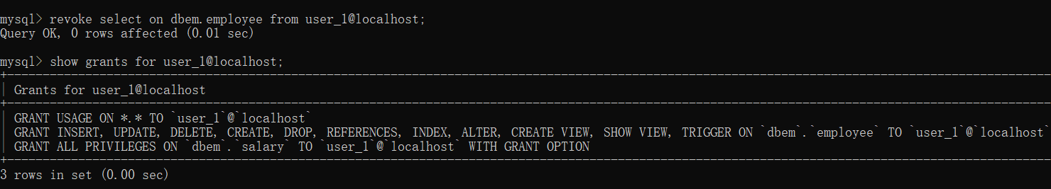

- 实验结果及分析（包括结果描述、实验现象分析、影响因素讨论、综合分析和结论等）

实验与预期相符合。

三．实验小结、建议及体会
本次实验主要主要学习了mysql用户管理的操作，这方面的知识对我来说是一个全新的方面，虽然说难度并不大，但是我自己学到了创建一个用户的语法方法，同时还学会修改用户名，密码以及授予权限的方法，

实验课程名称： 数据库综合实验
实验项目名称 | 并发控制实验 |  |  | 实验成绩
实验者 | 张淳慷 | 专业班级 |  | 组别
同组者 |  |  |  | 实验日期
第一部分：实验分析与设计（可加页）
一．实验内容描述（问题域描述）
实验目的
掌握数据库并发控制的基本原理及其应用方法

实验内容
验证并发操作带来的数据不一致性问题，包括丢失修改、不可重复读和读“脏”数据等情况。要求通过查询分析器和两个不同用户，设计具体例子展示不同的封锁级别的应用场景，验证各种封锁级别的并发控制效果

实验准备
- 给salary表增加一条记录
- insert into salary(employeeID,income,outcome) values(1,1000,0);
- 创建两个超级用户clientA和clientB，分别以clientA和clientB登录，将隔离级别改为“读已提交”，取消自动提交事务的功能，改为显示事务提交，即需要执行commit命令提交事务

实验任务
- 在“读已提交”隔离级别下，验证避免丢失修改的情况
- 修改该记录的income值为1200
- 分别在客户端A和客户端B执行SQL语句查询该员工的income值
- 在客户端A执行命令修改salary中记录的income值减少500，然后查看修改后的值
- 在客户端B执行命令修改salary中记录的income值减少500，然后查看修改后的值
- 在客户端A提交事务
- 在客户端B提交事务
- 在客户端A和B分别执行查看命令，检查income的值
- 在“读已提交”隔离级别下，验证避免脏读的情况
  - 修改该记录的income值为0
  - 分别在客户端A和客户端B执行SQL语句查询员工的income值
  - 在客户端A执行命令修改salary中记录的income值为1200，然后查 看修改后的值
  - 在客户端B执行命令查看income的值
  - 在客户端A提交事务
  - 在客户端B执行查看命令，检查income的值
- 在“读已提交”隔离级别下，验证不可重复读的情况
  - 修改该记录的income值为1200
  - 在客户端A执行命令查看salary中记录的income值
  - 在客户端B执行命令修改income的值为1300
  - 在客户端A再次读取指定员工的income值
  - 客户端B提交事务
  - 在客户端A再次执行查看命令，检查income的值
  - 客户端A提交事务
在workbench中完成以上实验说明中的实验步骤，验证读已提 交隔离级别下的并发控制原理

- 实验基本原理与设计（包括实验方案设计，实验手段的确定，试验步骤等，用硬件逻辑或者算法描述）
实验原理
实验原理
事务的概念
事务由作为一个单独单元的一个或多个SQL语句组成。这个单元中的 SQL语句是相互依赖的，整个单元是不可分割的。如果单元中的一个语句不能完成，整个单元就会回滚（撤销操作），所有影响到的数据将返 回到事务开始以前的状态。（银行交易、网上购物等）

并发控制问题
- 丢失修改：两个事务选择同一行，然后基于最初选定的值更新该行时，由于每个事务都不知道其他事务的存在，因此最后的更新将重写由其 他事务所做的更新，导致数据丢失
- 脏读：一个事务正在访问数据，而其他事务正在更新该数据，但尚未提交，此时会发生脏读问题，即第一个事务所读取的数据是“脏”的
- 不可重复读：在一个事务内多次读同一数据，在该事务还没有结束时，另外的事务也访问该数据并对其做修改，从而导致第一个事务两次读取的数据不一样
- 幻读：当一个事务对某行执行了插入或删除操作时，由于该行在另外的事务读取的范围内，从而导致两次读取多出了一行或者消失了一行

三．主要仪器设备及耗材
PC机
第二部分：实验调试与结果分析（可加页）
一．调试过程（包括调试方法描述、实验数据记录，实验现象记录，实验过程发现的问题等）
实验过程（实验代码和结果以截图形式展示如下）
- 创建超级用户并给予所有的权限
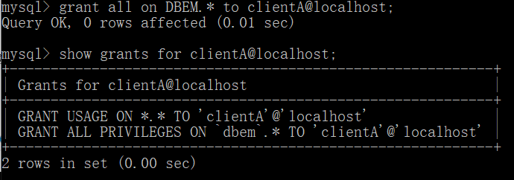

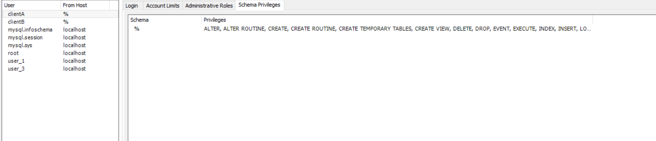

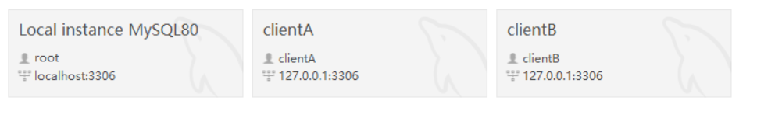
2）将隔离级别改为“读已提交” ，取消自动提交事务的功能，改为显示事务提交，即需要执行commit命令提交事务
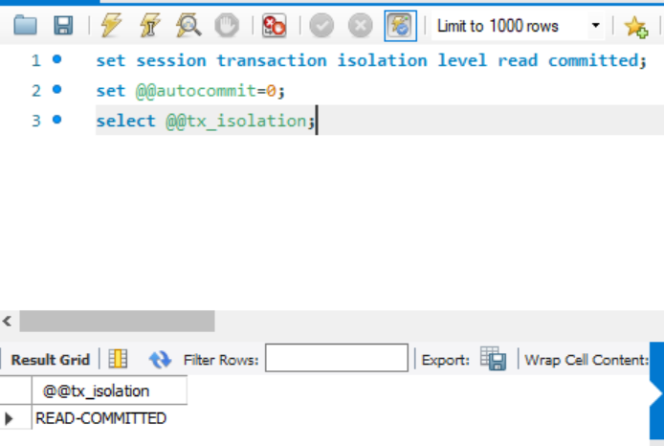
- 在“读已提交”隔离级别下，验证避免丢失修改的情况
1.修改该记录的income的income值为1200：
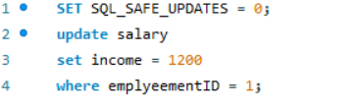
2.分别在客户端A与客户端B执行SQL语句查询该员工的income值
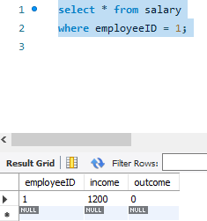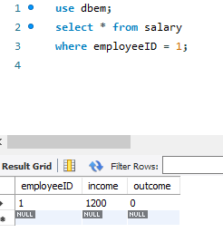
3. 在客户端A执行命令修改salary中记录的income值减少500，然后查看修改后的值，在客户端B执行命令修改salary中记录的income值减少500，然后查看修改后的值
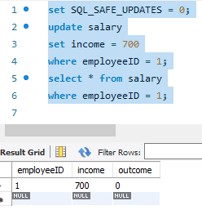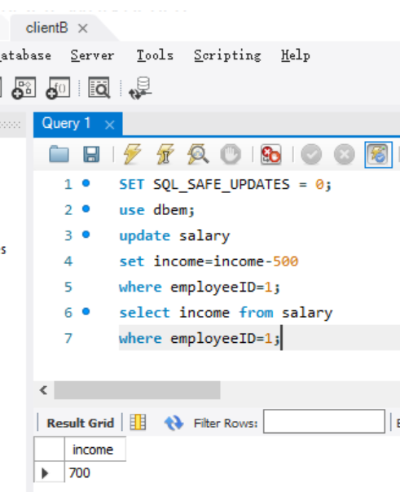
4.在客户端A提交事务，在客户端B提交事务
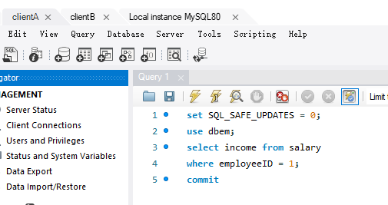
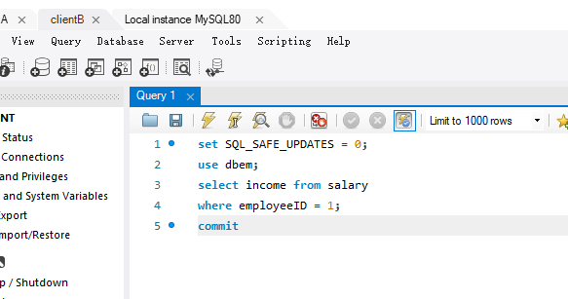
5.在客户端A与B分别执行查看命令，检查income的值
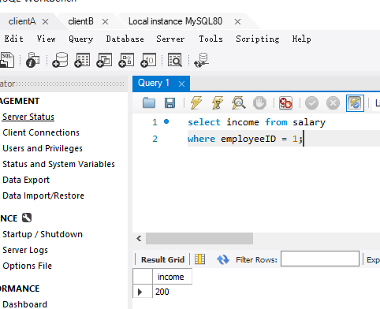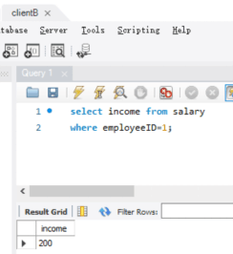
- 在“读已提交”隔离级别下，验证避免脏读的情况
1.修改该记录的 income值为0
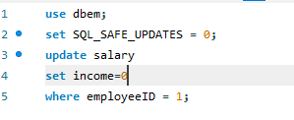
2. 分别在客户端A和客户端B执行SQL语句查询员工的income值
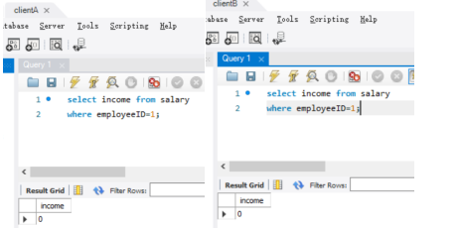
3. 在客户端A执行命令修改salary中记录的income值为1200，然后查 看修改后的值
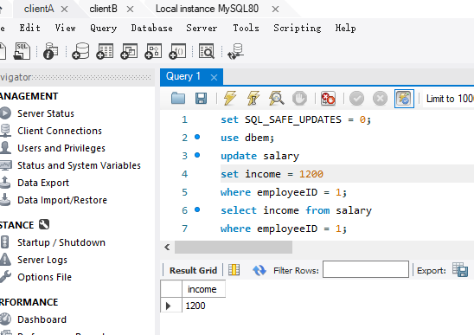
4. 在客户端B执行命令查看income的值
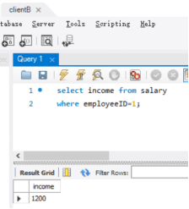
5. 在客户端A提交事务
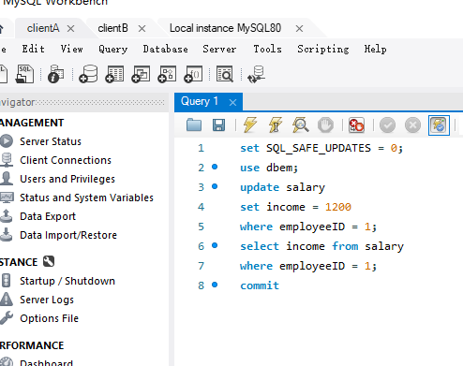
6. 在客户端B执行查看命令，检查income的值
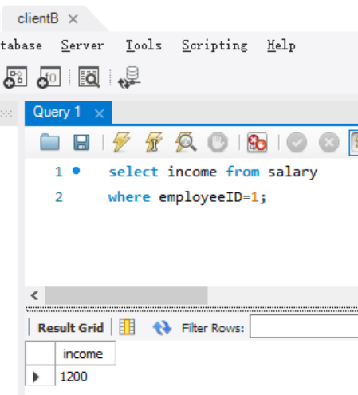
4)在“读已提交”隔离级别下，验证不可重复读的情况
1. 修改该记录的income值为1200
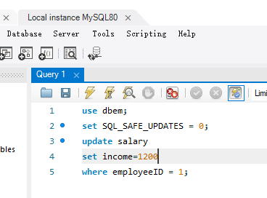
2. 在客户端A执行命令查看salary中记录的income值
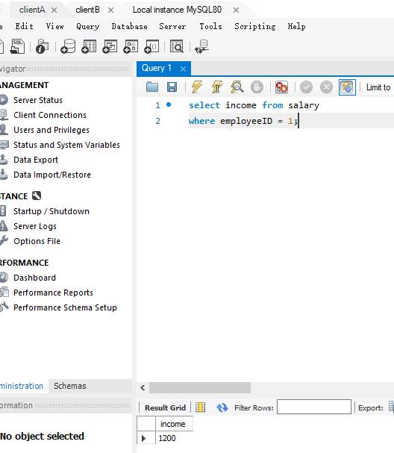
3.在客户端B执行命令修改income值为1300
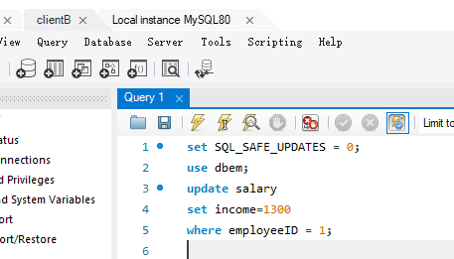
4.在客户端A再次读取该指定员工的income值
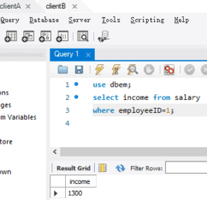
5.客户端B提交事务
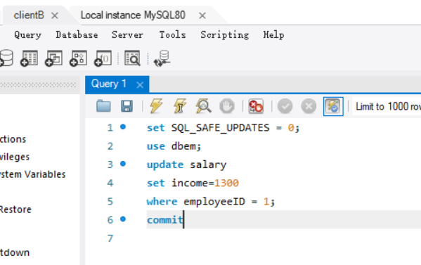
6.在客户端A再次执行查看命令，检查income的值
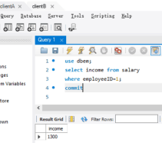
7.客户端A提交事务
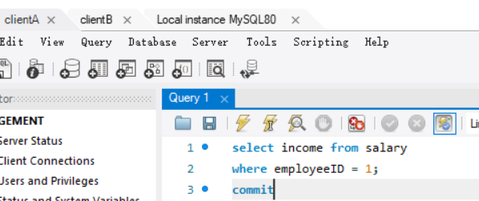
5)在“读已提交”隔离级别下，验证所有出现“幻读”的情况
1.在客户端A执行命令查看所有员工的收入记录
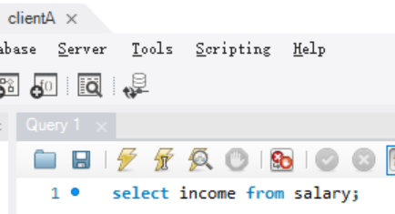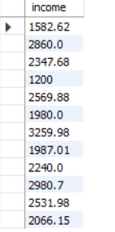
2.在客户端B执行命令插入一个新员工的收入记录
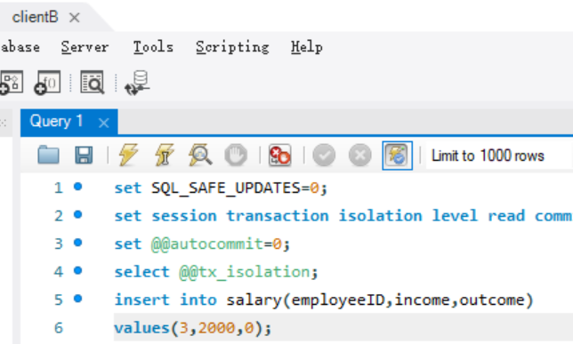
3.在客户端A再次读取所有员工的收入记录
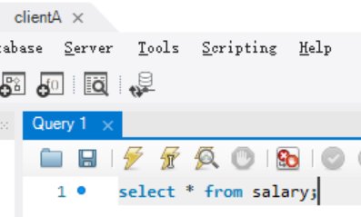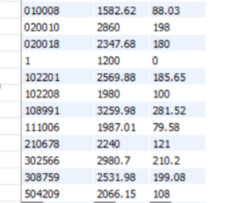

4.客户端B提交事务
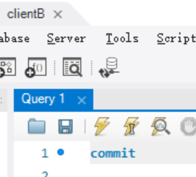
5.在客户端A再次执行查看命令，读取所有员工的收入记录
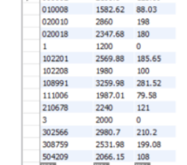
6.客户端A提交事务
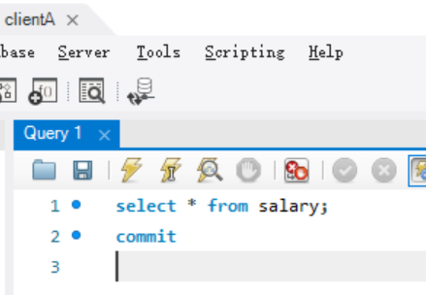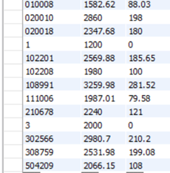

二．实验结果及分析（包括结果描述、实验现象分析、影响因素讨论、综合分析和结论等）
在实验刚开始进行赋值的时候，因为salary表本身已经有一id为1的数据，所以插入是会导致错误的，在将其删除后实验便顺利进行

三．实验小结、建议及体会
本次实验主要学习了并发控制下隔离级别的相关知识，以及如何采用隔离的方法去避免一些诸如幻读，脏读等错误的产生，不得不说在之前一直进行命令行的实验之后，第一次在workbench上进行试验还是十分不熟悉的，而且一开始做的时候还会放生莫名其妙与数据库断开连接的问题，好在经过自己搜寻博客进行查找以及询问同学之后，这些问题最终被顺利解决，虽然这是自己整个数据库实验中耗费时间最大的一次，但同时也是自己最有收获的一次。

